В 2019 г. в рамках государственной программы Республики Карелия "Доступная среда в Республике Карелия" было выделено 153000 руб.
Выполнены следующие работы: установлены поручни из нержавеющей стали для крыльца, установка приемника вызова персонала, установка антивандальной кнопки для вызова персонала, установка комплексной тактильной таблички с дублированием шрифта Брайля, установка входной аллюминиевой двери для обеспечения доступности здания для МГН, установка контрастного круга для маркировки дверных проемов, установка контрастной ленты для маркировки дверных проемов.
Июль 2019 г.
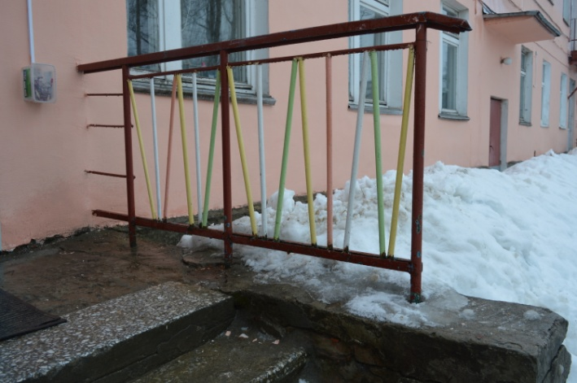
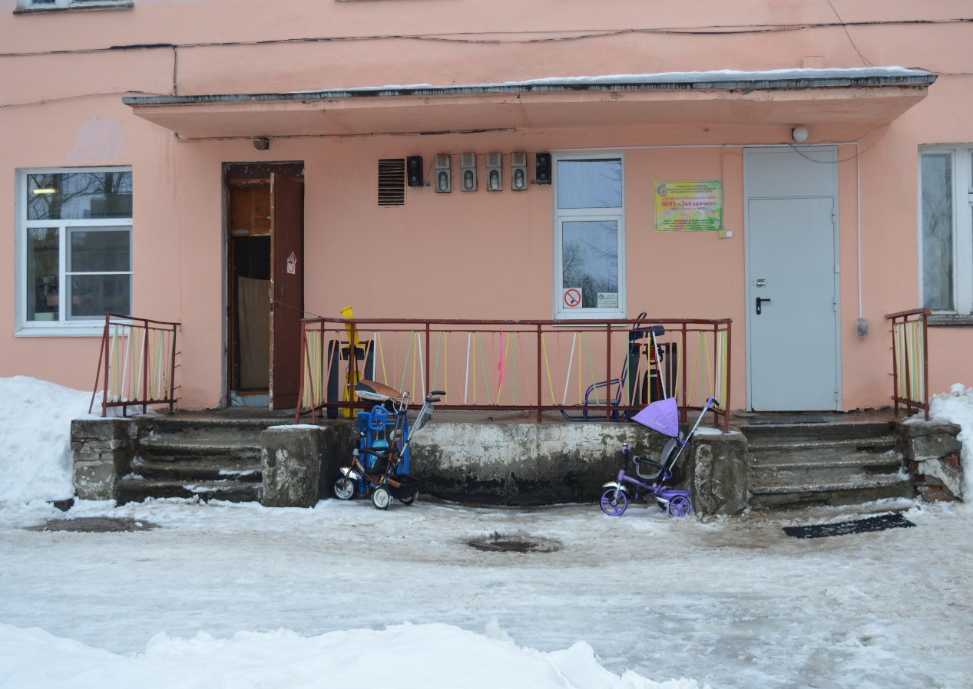

Сентябрь 2019 г.
